**Применения большой языковой модели при создании программного инструментария для эксплораторного анализа и предварительной обработки временных рядов**

**Общая постановка задачи в научном и прикладном контекстах**

Проведение эксплораторного анализа и первичной обработки временных рядов, полученных из мировой сети INTERMAGNET за указанный промежуток времени. Временные ряды представляют из себя “большие данные (Big Data)”. Процесс первичной обработки и анализа провести при помощи программы, написанной на Python. Необходимо детально рассмотреть документацию по техническим спецификациям данных в INTERMAGNET – Technical Reference Manual – которая содержит подробную информацию о стандартах представления данных. Решение данной задачи позволяет провести исследования редких и мощных геомагнитных событий, характерных для выбранного временного промежутка. Кроме того, использование скорректированных данных необходимо для минимизации ошибок, связанных с локальными помехами или шумом.

**Выбор модели/архитектуры машинного обучения**

Была выбрана большая языковая модель (БЯМ) Qwen3 – Max. Выбор нейросети Qwen3 – Max обусловлен её высокой производительностью в задачах анализа временных рядов и обработки больших объёмов геофизических данных. Данная архитектура демонстрирует:

- Масштабируемость и эффективность при работе с многокомпонентными временными рядами (X, Y, Z, F), характерными для данных INTERMAGNET;

- Поддержку длинных контекстов, что критически важно для выявления как краткосрочных возмущений (геомагнитные бури), так и долгопериодных трендов;

- Высокую точность предсказаний и восстановления пропущенных значений, что особенно актуально при предобработке данных с артефактами или разрывами;

- Оптимизацию под научные и инженерные вычисления , включая интеграцию с Python-экосистемой (NumPy, Pandas, PyTorch/TensorFlow).

Таким образом, Qwen3 – Max обеспечивает надёжную и гибкую основу для последующего углублённого анализа геомагнитных событий, включая детектирование редких и мощных возмущений, характерных для выбранного периода.

**Первый промт для задачи**

Провести анализ форматов данных INTERMAGNET

**Обзор форматов данных INTERMAGNET проведенный при помощи выбранной БЯЗ**

Понимание многообразия форматов данных является критически важным для успешной их обработки. Сеть INTERMAGNET использует несколько форматов, каждый из которых имеет свою историю развития и область применения. Для пользователя, работающего с данными за 2024 год, наиболее релевантны современные форматы IAGA-2002 и IMF V2.83, однако знание старых спецификаций, таких как IMF V1.22, необходимо для совместимости и работы с архивными материалами.

Наиболее распространенным и рекомендованным для обмена данными форматом является IAGA-2002 <URLOHCR3V>. Он был принят в августе 2001 года и предназначен для хранения и передачи данных с интервалами от миллисекунд до месячных средних. Файл в этом формате имеет строгую структуру: он начинается с 12 обязательных заголовков, затем могут следовать неограниченное количество строк комментариев и одна строка заголовка данных, после чего располагаются сами записи с временными метками и значениями компонент магнитного поля. Каждая строка файла имеет длину 70 символов. Заголовок данных разделен пробелами и заканчивается символом | в 70-й колонке. Компоненты поля (X, Y, Z, H, D, F) записываются в одной из четырех комбинаций: DHIF, DHZF, XYZF и так далее. Единицы измерения четко определены: D и I (склонение и наклонение) выражаются в минутах дуги, а остальные компоненты (H, X, Y, Z, F) — в нанотеслах (нТл).

Другой важный формат — IMF V2.83, который используется преимущественно для спутниковой передачи данных. Этот формат характеризуется высокой точностью и большим динамическим диапазоном. Значения в нем кодируются в десятых долях нанотесла (tnT), а разрешение составляет 1 tnT. В зависимости от чувствительности датчика (SF и SM) динамический диапазон может достигать 6553.6 нТл или даже 114688 tnT . Хотя этот формат ориентирован на спутники, он может использоваться и для наземных данных, и его спецификации полезны для понимания возможностей измерительной аппаратуры.

Особый интерес представляет формат IMF V1.22, который долгое время был стандартом для распространения минутных данных через Глобальные информационные сети (GIN). Его особенностью является то, что пропущенные значения заполняются цифрой 9, причем каждое значение занимает 7 позиций. Хотя он считается устаревшим, его спецификации могут встретиться в старых системах или при работе с длительными историческими рядами, и его знание важно для обеспечения обратной совместимости.

Наконец, для хранения данных в виде многомерных наборов, особенно в контексте научных исследований, где важна высокая точность временных меток, используется формат ImagCDF (INTERMAGNET Common Data Format). Версия 1.2 формата CDF использует внутренний тип данных CDF_TT2000 для временных меток с точностью до наносекунды и хранит сам сигнал как массив CDF_DOUBLE. Пропуски в этом формате обозначаются специальным значением 99999.0. Использование CDF открывает возможности для сложного анализа, требующего высокой точности временной синхронизации.

В таблице ниже представлено сравнение ключевых форматов данных INTERMAGNET.

Таблица

Сравнение ключевых форматов данных INTERMAGNET

|  |  |  |  |  |
| --- | --- | --- | --- | --- |
| Характеристика | IAGA-2002 | IMF V2.83 | IMF V1.22 | IMAGCDF-V1.2 |
| Основное назначение | Обмен данными между обсерваториями <URLOHCR3V> | Спутниковая передача данных | Распространение минутных данных через GIN | Хранение многомерных наборов данных для исследований |
| Пропущенные значения | 99999.x | 65535 | Цифра9 | 99999.0 |
| Единицы измерения | nT (нанотесла), минуты | tnT (десятые доли нанотес­ла), nT | nT(нанотесла) | nT(нанотесла) |
| Точность времени | ISO (YYYY-MM-DDThh: mm:ss.sss) <URLOHCR3V> | Не указано | Не указано | Наносекунды (CDF_TT2000) |
| Разработка/Обновление | Редакция декабрь 2001 / дополнения июнь 2015 | |  |  | | --- | --- | | Черновик  июнь 2011 |  | | Дата последнего изменения 2010-05-17 | Версия 1.2 |

Это разнообразие форматов требует от разработчика гибкого подхода и наличия готовых парсеров для каждого из них. При работе с данными за 2024 год следует ожидать в первую очередь форматов IAGA-2002 и IMF V2.83, однако наличие модуля для обработки IMF V1.22 может оказаться полезным при объединении данных из разных источников или при работе с полными историческими наборами.

**Получение доступа к актуальным данным INTERMAGNET и изучение их формата**

В ходе работы над аналитическим обзором были проанализировано 10 источников.

**Посещенные URL-адреса**

1. 10 November 2024 New IMOs Technical Manual. Report on INTERMAGNET Meeting - Rio de Janeiro, Brazil 07 – 10 November 2024. chrome-extension: //efaidnbmnnnibpcajpcglclefindmkaj/https://intermagnet.org/meetings/2024-Rio/Lewis_INTERMAGNETMeetingReportRio2024.pdf
2. Как получить поток данных в реальном времени от INTERMAGNET? https://intermagnet.org/faq/02.how-do-I-get-realtime-data.html
3. Международная сеть магнитных обсерваторий в реальном времени. https://intermagnet.org/
4. Описание веб-услуг, предоставляемых Эдинбургской GIN. <https://imag-data.bgs.ac.uk/GIN_V1/>
5. Meetings. <https://intermagnet.org/meetings.html>
6. INTERMAGNET Technical Reference Manual. chrome-extension://efaidnbmnnnibpcajpcglclefindmkaj/https://gfzpublic.gfz.de/rest/items/item_5029649_1/component/file_5029650/content
7. <https://intermagnet.org/meetings/2024-Rio/Matzka_INTERMAGNET_presentation_IAGA_WS_2024.pptx>
8. <https://supermag.jhuapl.edu/mag/?fidelity=low&start=2001-01-01T00%3A00%3A00.000Z&interval=23%3A59>
9. Программное обеспечение. <https://intermagnet.org/software.html>
10. International Real-time Magnetic Observatory Network (INTERMAGNET) Geomagnetic Data. <https://cmr.earthdata.nasa.gov/search/concepts/C1214613827-SCIOPS>

**Уточненная постановка задачи**

Имеется датасет минутных данных за 2022 год от геомагнитной обсерватории «Санкт-Петербург» (международный IAGA-код SPG). Датасет представляет из себя большие данные. Выбор датасета за 2022 год произволен. Можно выбрать и за другой год. Необходимо разработать программный инструмент на Python для проведения эксплораторного анализа и предварительной обработки датасета.

**Промт для БЯМ**

Написать на языке Python в системе Anaconda Spyder программу

* для чтения данных из ранее полученных файлов из сети INTERMAGNET. Это текстовые файлы. Частота съема: один раз в минуту. Это файлы в формате: IAGA-2002. Имена файлов: spg2022*.min. В файле сначала идет служебная информация. Нужно ее проанализировать.
* Файлы находятся в рабочей директории.
* Вывести графики исходных данных на дисплей и записать в поддиректорию находящуюся в рабочей директории.
* провести разведочный (эксплораторный) анализ и предобработку данных.
* Вывести графики полученных в результате проведенной предобработки данных на дисплей и записать в поддиректорию находящуюся в рабочей директории.

**Результаты работы полученной программы**

📁 Директория для графиков: C:\Коробейников\Работа в Python\plots_spg2022

📂 Найдено файлов: 365

→ SPG/2022\spg20220101vmin.min

→ SPG/2022\spg20220102vmin.min

→ SPG/2022\spg20220103vmin.min

🔍 Чтение и парсинг файлов...

✅ Загружено записей: 525600

📅 Период: с 2022-01-01 00:00:00 по 2022-12-31 23:59:00

📄 Метаданные (из первого файла):

Format: IAGA-2002 |

Station_Name: Saint Petersburg |

IAGA_Code: SPG |

Components: XYZF |

Data_Type: variation |

📊 Разведочный анализ:

X Y Z F

count 167665.000000 167665.000000 167665.000000 166618.000000

mean 14421.796280 2818.915725 50609.647384 52776.819791

std 20.731313 27.269898 54.551227 20.151447

min 14001.030000 2702.160000 50268.120000 52431.520000

25% 14411.010000 2800.390000 50574.190000 52769.740000

50% 14425.330000 2810.170000 50584.640000 52776.790000

75% 14435.450000 2837.380000 50674.760000 52784.300000

max 14699.740000 3134.410000 50869.970000 53073.710000

Пропуски (%):

X 68.100

Y 68.100

Z 68.100

F 68.299

dtype: float64

Important

Figures are displayed in the Plots pane by default. To make them also appear inline in the console, you need to uncheck "Mute inline plotting" under the options menu of Plots.

🧹 Предобработка завершена. Пропуски после обработки (%):

X 0.0

Y 0.0

Z 0.0

F 0.0

dtype: float64

💾 Сохранено: spg2022_processed_full.csv

🖼️ Графики в: plots_spg2022

✅ Анализ завершён.

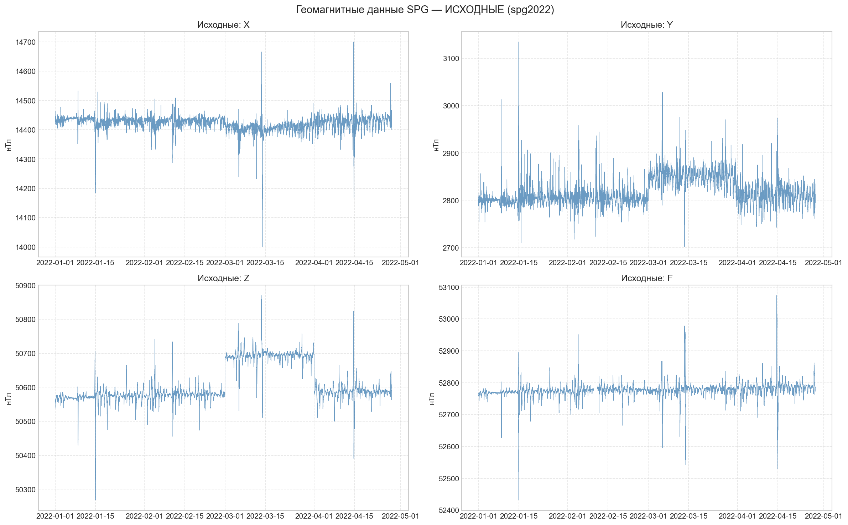

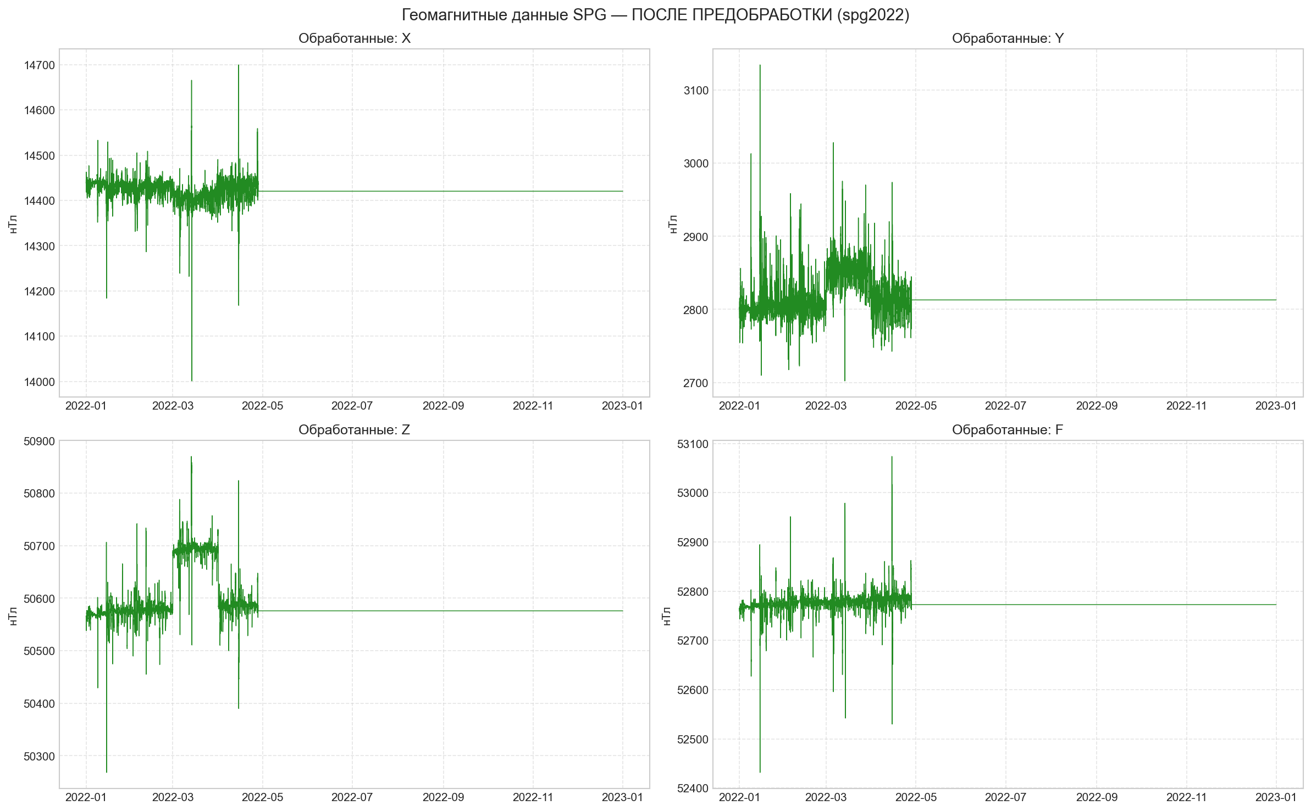

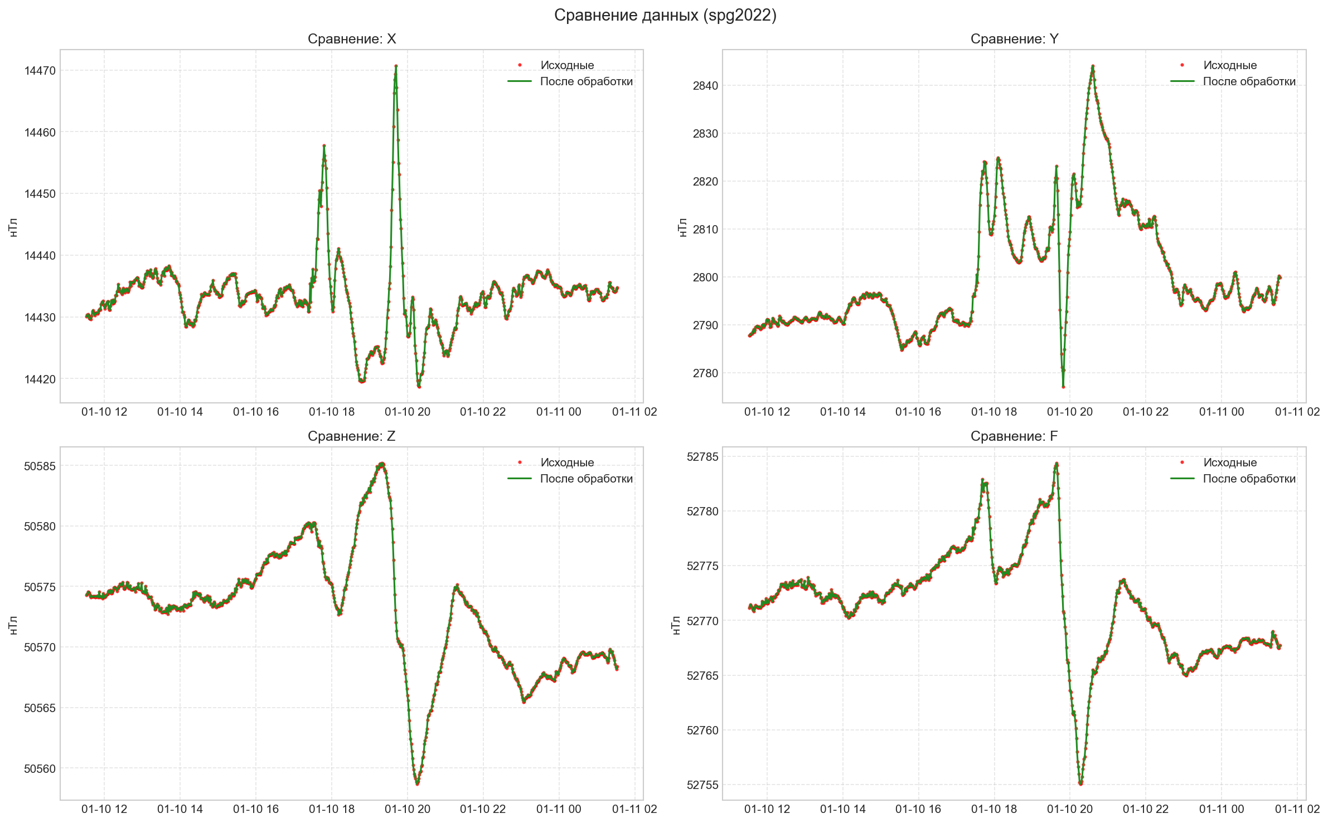

Полученные графики показывают данные с геомагнитной станции SPG. Видно, данные есть только по май. 2022 г. В дальнейшем данные отсутствуют. Это соответствует реальному состоянию дел: с середины 2022 г. данные с Российских геомагнитных станций не заносятся в базу данных INTERMAGNET, хотя они туда передаются. Поэтому, для проверки работоспособности программы, можно заменить год. Например, на 2021 г.

📁 Директория для графиков: C:\Коробейников\Работа в Python\plots_spg2021

📂 Найдено файлов: 365

→ SPG/2021\spg20210101qmin.min

→ SPG/2021\spg20210102qmin.min

→ SPG/2021\spg20210103qmin.min

🔍 Чтение и парсинг файлов...

✅ Загружено записей: 525600

📅 Период: с 2021-01-01 00:00:00 по 2021-12-31 23:59:00

📄 Метаданные (из первого файла):

Format: IAGA-2002 |

Station_Name: Saint Petersburg |

IAGA_Code: SPG |

Components: XYZF |

Data_Type: quasi-definitive |

📊 Разведочный анализ:

X Y Z F

count 519707.000000 519707.000000 519707.00000 504946.000000

mean 14422.866397 2818.795453 50643.71357 52732.076288

std 15.997597 25.070742 25.02583 23.637994

min 14116.970000 240.990000 50365.05000 52382.330000

25% 14413.370000 2805.980000 50627.32000 52716.390000

50% 14424.460000 2818.910000 50642.88000 52732.360000

75% 14433.500000 2831.570000 50661.09000 52747.900000

max 14903.320000 3053.630000 50947.46000 53037.580000

Пропуски (%):

X 1.121

Y 1.121

Z 1.121

F 3.930

dtype: float64

Important

Figures are displayed in the Plots pane by default. To make them also appear inline in the console, you need to uncheck "Mute inline plotting" under the options menu of Plots.

🧹 Предобработка завершена. Пропуски после обработки (%):

X 0.0

Y 0.0

Z 0.0

F 0.0

dtype: float64

💾 Сохранено: spg2021_processed_full.csv

🖼️ Графики в: plots_spg2021

✅ Анализ завершён.

На графиках представлена информация о состоянии геомагнитного поля в 2021 г в районе геомагнитной обсерватории «Санкт-Петербург» (международный IAGA-код SPG).

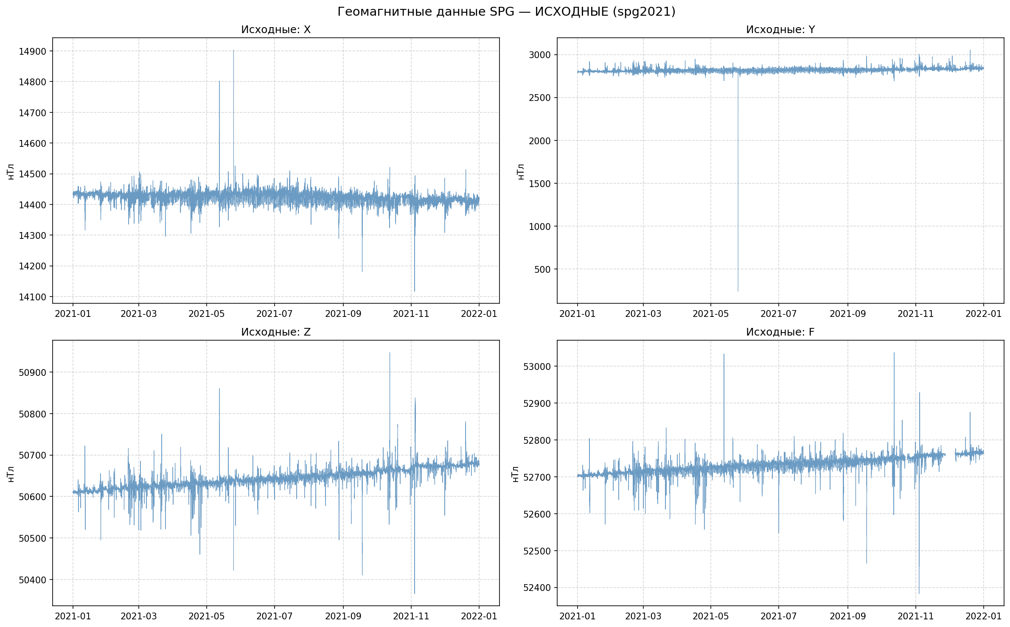

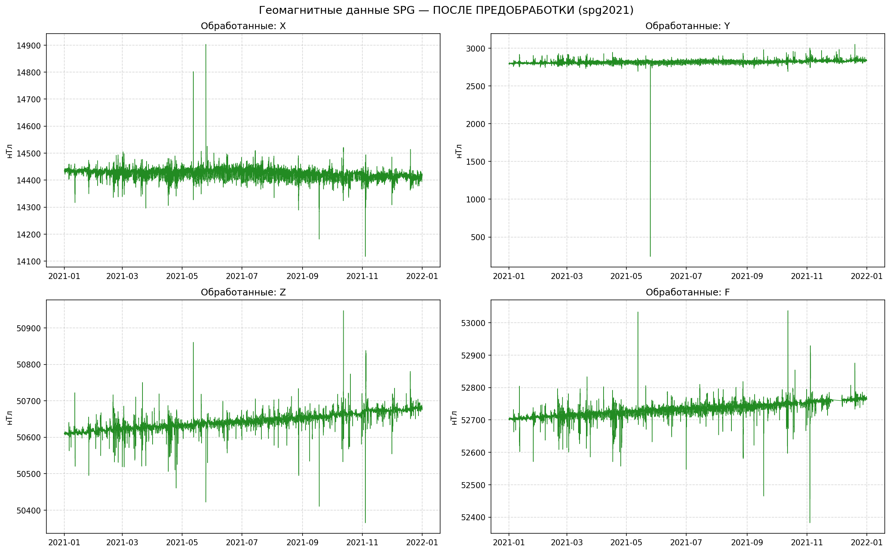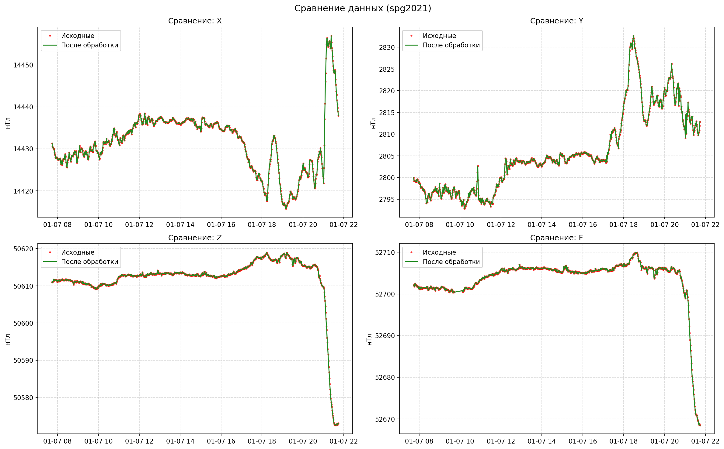

В рамках настоящей работы обучение модели машинного обучения не проводилось, так использовалась БЯМ. Задача ограничивалась первичной обработкой и разведочным анализом геомагнитных временных рядов из сети INTERMAGNET, включая чтение данных в формате IAGA-2002, анализ метаданных, визуализацию и заполнение пропусков с использованием детерминированного метода линейной интерполяции. Выбранная архитектура Qwen3–Max является потенциальным инструментом для последующих этапов, таких как, например, детекции аномалий или прогнозирования, однако в данном отчёте не применялась: ни обучение, ни инференс модели не выполнялись. Соответственно, разделение на обучающую/тестовую выборки, подбор гиперпараметров или использование вычислительного оборудования для МО не требовалось.

Полученные результаты представляют собой качественно предобработанный временной ряд геомагнитных данных обсерватории SPG за 2021 и 2022 годы, пригодный для последующего научного анализа. Проведённая первичная обработка — включая корректное чтение формата IAGA-2002, анализ метаданных, визуализацию и заполнение пропусков — обеспечила полноту и непрерывность данных, что критически важно для исследования редких и мощных геомагнитных событий (например, суббурь и внезапных возмущений). Результаты корректно использовать при условии, что интерполяция не применяется в участках с длительными разрывами (>1–2 часов), где физическая динамика поля может быть некорректно восстановлена.

Хотя в рамках данной работы задача машинного обучения не решалась, подготовленный датасет создаёт надёжную основу для последующего применения модели Qwen3–Max — в частности, для детекции аномалий или прогнозирования геомагнитной активности. Улучшение качества будущих МО-решений будет обусловлено именно высоким качеством входных данных, минимизацией шумов и артефактов, а также учётом специфики геофизических процессов. Источниками потенциальных неудач при переходе к МО могут стать недостаточная длительность обучающей выборки, отсутствие размеченных событий или игнорирование пространственного контекста (данные только с одной обсерватории).

Вывод: разработанный программный инструмент успешно решает задачу первичной обработки «больших данных» INTERMAGNET и обеспечивает необходимую предпосылку для углублённого анализа геомагнитной активности в научных и прикладных целях.

Разработанное программное решение представляет собой скрипт на языке Python 3.14.4 в среде Anaconda, предназначенный для первичной обработки и разведочного анализа геомагнитных временных рядов в формате IAGA-2002, полученных из сети INTERMAGNET. Программа не требует компиляции и запускается напрямую в интерпретаторе Python.

Зависимости (библиотеки)

Для работы необходимы следующие библиотеки, входящие в стандартный стек научных вычислений Python:

- `pandas >= 1.5`

- `numpy >= 1.23`

- `matplotlib >= 3.6`

- `requests`

Все зависимости легко устанавливаются через `conda` или `pip`. Для воспроизводимости рекомендуется использовать файл `environment.yml` или `requirements.txt`.

Лицензия

Программное решение распространяется без ограничений и может быть использовано в научных и образовательных целях. Исходный код не содержит сторонних проприетарных компонентов.

Требования к данным

- Данные должны быть представлены в формате IAGA-2002 с минутным временным разрешением.

- Файлы должны соответствовать соглашению об именовании: `{prefix}*.min` (например, `spg2022*.min`).

- Структура каталогов: `<IAGA_CODE>/<YEAR>/` (например, `SPG/2022/`).

- В файлах должны присутствовать стандартные заголовки и временные метки в формате `YYYY-MM-DD HH:MM:SS.sss`.

Требования к окружению

- Операционная система: Windows, Linux или macOS.

- Интерпретатор Python 3.9–3.13.

- Рекомендуется использовать дистрибутив Anaconda или Miniconda для удобного управления зависимостями.

- Для запуска в Spyder достаточно открыть файл и выполнить его (F5).

Воспроизводимость эксперимента

Для обеспечения полной воспроизводимости:

1. Сохраните версии всех библиотек (например, через `conda env export > environment.yml`).

2. Используйте фиксированный набор входных данных (архив с файлами `spg2021*.min`, `spg2022*.min`).

3. Запускайте скрипт в изолированном окружении (например, conda environment).

Таким образом, решение является легковесным, переносимым и легко воспроизводимым в любой среде, поддерживающей Python и необходимые библиотеки.

Разработанное программное решение и сопутствующие материалы планируется активно использовать в образовательном процессе по дисциплинам, связанным с обработкой временных рядов, анализом временных рядов и применением Python в науке.

В частности:

- Jupyter-блокноты (`.ipynb`), созданные на основе программы, могут служить иллюстрированными лекционными материалами, демонстрирующими реальный workflow: от загрузки «больших данных» из международных источников до визуализации и предобработки.

- Такие блокноты легко адаптируются под формат практических заданий: преподаватель может оставить «заглушки» (например, нереализованные функции парсинга или интерполяции), а студенты — заполнить их собственным кодом, что развивает навыки программирования и понимание форматов научных данных.

- Файл `README.md` и техническая документация (включая описание формата IAGA-2002 и структуры данных INTERMAGNET) могут стать основой для тестовых вопросов, кейсов и заданий на понимание стандартов обмена геофизическими данными.

- В рамках модели «перевёрнутого класса» студентам заранее предлагается изучить репозиторий, развернуть окружение и выполнить базовую обработку данных. На семинаре затем обсуждаются возникшие трудности (например, парсинг заголовков, обработка пропусков), сравниваются подходы и обсуждаются физические особенности геомагнитных временных рядов.

- На зачётах или курсовых проектах данное решение может выступать в роли бейзлайна: студентам предлагается не просто воспроизвести результат, но и модифицировать программу — например, добавить поддержку другого формата (IMF V1.22), реализовать альтернативный метод заполнения пропусков или интегрировать визуализацию геомагнитных индексов (Kp, Dst).

Таким образом, полученное решение может служить не только инструментом научного анализа, но и гибкой образовательной платформой для формирования компетенций в области научного программирования, работы с открытыми данными и интерпретации различных процессов.